Шкода пластика для навколишнього середовища і людини
Різновидів пластика дуже багато, але в побуті частіше застосовують певні з них, а саме:
- Поліетилентерефталат, маркування ПЕТ, PET, PETE, PET-R. Матеріал не призначений для багаторазового застосування, може виділяти токсичні речовини. З нього роблять пляшки.
- Поліетилен низького тиску (з високою щільністю). Маркування ПЕ, ПНД, ПЕВП, HDPE, PE HD. З нього виготовляють здебільшого пакети, а також бутлі і каністри, тару для побутової хімії. Щодо безпечний полімер, який має пористу структуру. Вбирає різні речовини, запахи.
- Полівінілхлорид. Маркування ПВХ, PVC. Може виділяти токсичні речовини. Вкрай не рекомендується купувати харчові продукти в упаковці з ПВХ. Не підлягає вторинній переробці.
- Поліетилен високого тиску. Маркування ПВД, ПЕНП, LDPE, PE LD. Менш щільний поліетилен, з якого виготовляють кришки для дитячого харчування і каву, тюбики для кремів. Є відносно безпечним і підлягає вторинній переробці.
- Поліпропілен. Маркування ПП, PP. Відрізняється міцністю, гнучкістю, довговічністю. Для нього характерні інертність і безпеку. Чи підлягає переробці. Один з найбільш безпечних пластиків.
- Полістирол. Маркування ПС, PS. Токсичний, шкідливий пластик. Виробники часто його застосовують через дешевизну. Не можна нагрівати, не можна зберігати щось жирне, не рекомендується, щоб матеріал контактував з продуктами. Чи підлягає переробці, але його складно прилаштувати.
- Other (інші види пластика). У цю групу відносяться і суміші пластиків, і полікарбонат, і деякі інші матеріали.
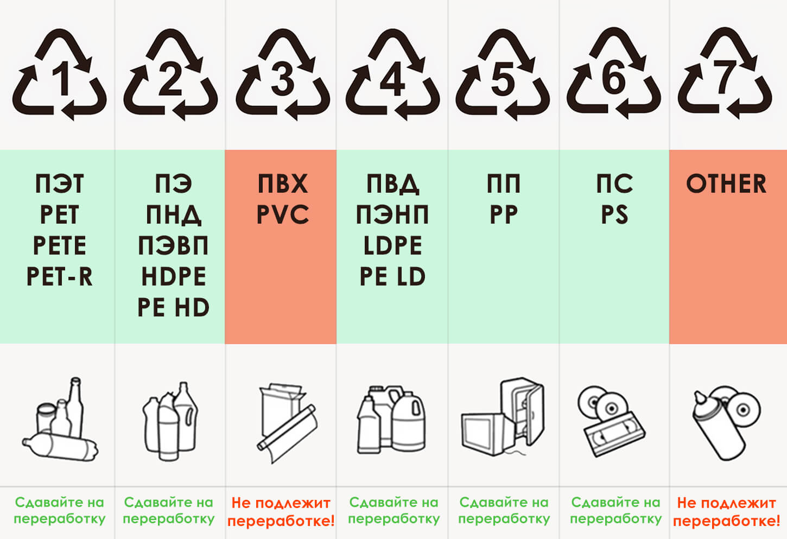
А тепер слід більш детально розглянути кожну різновид пластику на предмет можливості її використання і небезпеки в побуті.

1 - Поліетилентерефталат
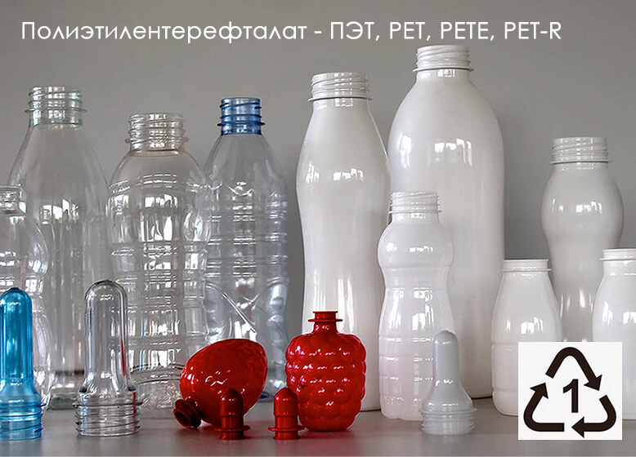
Вельми спірне матеріал. Так, він зручний, легкий, його найпростіше здати на переробку. Але ПЕТ може виділяти фталеву кислоту і етиленгліколь, що негативно впливає на організм людини. Не варто використовувати ПЕТ-пляшки вдруге.
Пляшки з поліетилентерефталату використовуються для упаковки:
- води і газованих напоїв;
- квасу, пива, алкогольних коктейлів;
- молочної продукції;
- кетчупу, масла;
- косметичних засобів.
Також ПЕТ застосовують для упаковки фруктів і овочів, побутової техніки, гаджетів, зубних щіток.
Важливо! При підготовці упаковки до здачі на переробку необхідно перевірити маркування, сполоснути і висушити тару, з пляшок бажано зняти кришки (їх слід здавати окремо), а потім зім'яти. Слід пам'ятати, що пляшки від масла практично ніде не прінімают..Пункти прийому можна знайти на http://recyclemap.ru.

2, 4 - Поліетилен
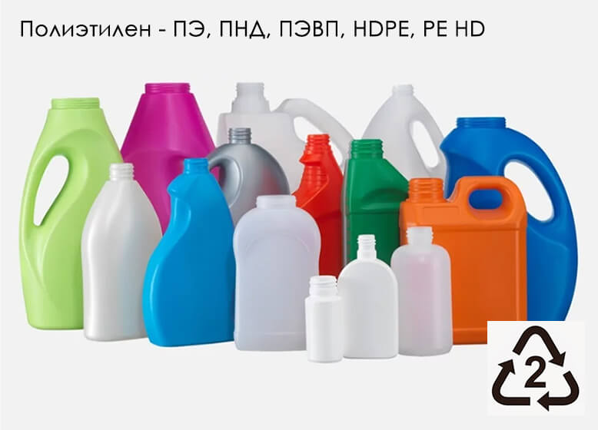
Поліетилен позначається маркуванням 2 (ПНД) і 4 (ПВД). Ці матеріали відрізняються на дотик - 2 твердіше, має характерний шов на дні (якщо це ємність). Також з нього роблять пакети. 4 - гнучкий і м'який, з нього виготовляють кришки для дитячого харчування і каву, упаковку для ліків, туби для кремів. Даний полімер безпечний при коректному зберіганні. Він має пористу структуру і вбирає запахи, з цієї причини його необхідно зберігати в провітрюваному прохолодному місці.
Поліетилен підлягає переробці. Найпростіше здати каністри і шматки плівки.
Важливо! При підготовці до здачі перевірити маркування, сполоснути, висушити, зім'яти або скласти.

3 - Полівінілхлорид
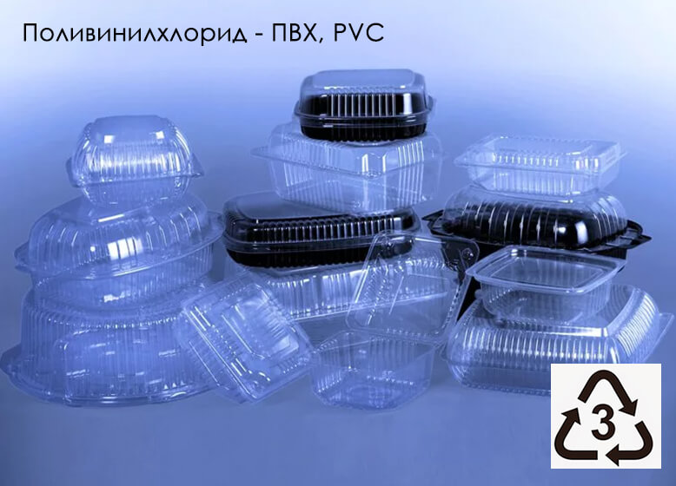
Полівінілхлорид вельми своєрідний пластик. Він гарний у нехарчової промисловості: його відрізняють теплостійкість (горить гірше, ніж поліетилен) і довговічність. З ПВХ роблять ізоляцію для електрики, повітроводи, обкладинки, штори для ванної.
А ось харчова упаковка з полівінілхлориду є небезпечною. При контакті з продуктами, особливо жирними і гарячими, можливо виділення токсичних речовин. З ПВХ роблять:
- упаковку для тортів і сиру,
- термоусадоч для баночок зі сметаною і інший кисломолочної продукцією.
А при попаданні на звалища полівінілхлорид сильно забруднює природу. Ще один істотний мінус - ПВХ не можна здати на переробку.
Зверніть увагу! Кінцева утилізація упаковки з ПВХ являє собою серйозну екологічну проблему. Шкода пластика такого роду для навколишнього середовища полягає в тому, що до складу полімеру входить хлор, а при згорянні ПВХ утворюється токсична сполука - діоксин. Цьому пластику присвоєно 4 клас небезпеки, і це найбільш шкідливий полімер, який застосовується в харчовій промисловості. Тому рекомендується не купувати продукти в ПВХ. Найкориснішим рішенням є пряме звернення до виробників про заміну матеріалу упаковки з ПВХ на ПП або ПЕТ.

5 - Поліпропілен
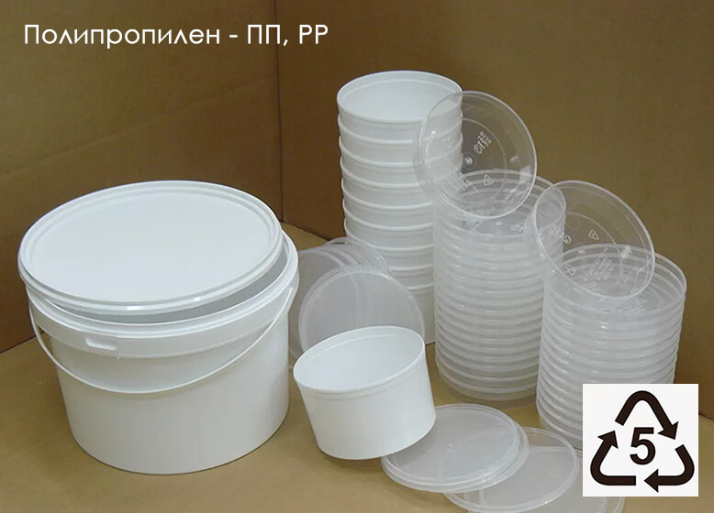
Поліпропілен є одним з найбільш безпечних пластиків. Його застосовують при виготовленні стаканчиків для йогурту та сметани, контейнерів для продуктів, одноразового посуду, пакетів для круп, макаронів, відер, труб, бамперів, квіткових горщиків. Матеріал відрізняється м'якістю і гнучкістю.
Важливо! При підготовці до утилізації необхідно попередньо зняти етикетки, фольговані шари, сполоснути, висушити, потім зім'яти або скласти.

6 - Полістирол
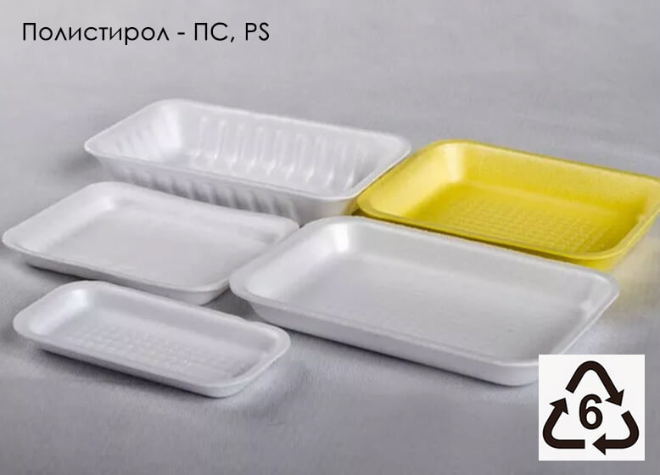
Полістирол - матеріал, що володіє невисокою ціною і глянсовою поверхнею, за що його і люблять виробники. Для споживача він не такий привабливий, тому що є неміцним, не особливо теплостійким, пальним і пожежонебезпечним. При використанні тара з полістиролу може виділяти канцерогенні речовини. З полістиролу роблять одноразовий посуд, коробки для доставки їжі, спінені бокси.
Спінений полістирол небезпечніше звичайного. Він легше руйнується, розсипаючись на мікропластік. А проблема мікропластіка полягає в тому, що його частки поширюються повсюдно, отруюючи воду і повітря, а згодом - живі організми.
Прилаштувати полістирол на переробку непросто. При цьому не повинно бути ніяких етикеток, тільки ПС-упаковка. При підготовці до утилізації слід сполоснути, висушити і компактно скласти вироби.

7 - Група OTHER - інші
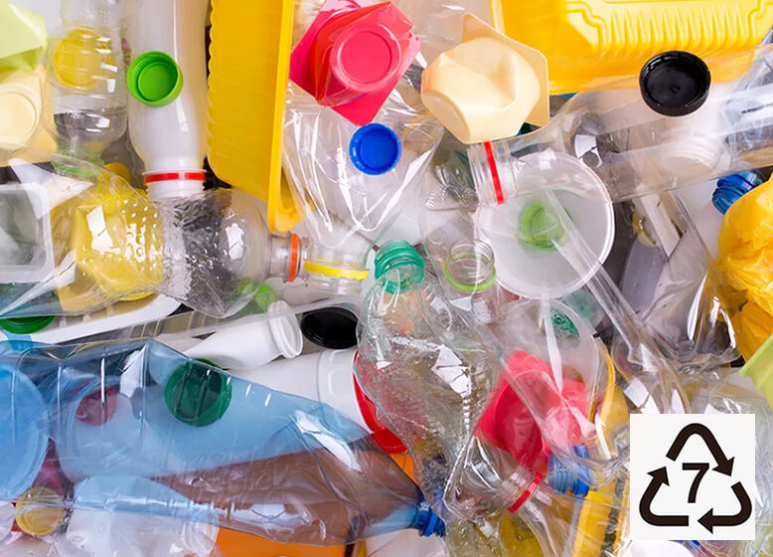
Вона включає інші види пластика, як сумішеві, так і монокомпонентні (полікарбонат, наприклад). З таких полімерів роблять пляшечки для дітей, іграшки, упаковки для сиру і сиру, багаторазову пластиковий посуд. Не можна однозначно стверджувати що-небудь про безпеку виробів з полімерів цієї групи.

Пластикове забруднення навколишнього середовища: 20 доводів для відмови від пластику
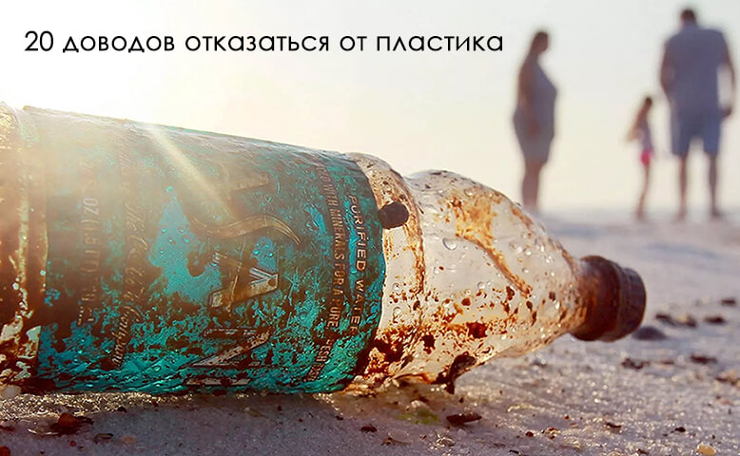
- Пластик будь-якого виду є досить довговічним матеріалом, тобто, розкладається дуже довго (450-500 років). Якщо збережеться поточний рівень споживання пластику, то планета на той час, як почнуть розкладатися перші пластикові вироби, вже буде повністю покрита довгограючі полімерами.
- Щороку в океан потрапляє 150 тонн пластикового сміття, включаючи пляшки, упаковки, рибальські мережі.
- Через пластикових відходів в океані гинуть мільйони морських мешканців щорічно.
- Мікропластік виявлений і в організмах глибоководних тварин: а значить, пластикове забруднення дісталося вже на кілометрові глибини.
- В океані утворилося вже 5 великих сміттєвих плями: одне в Індійському океані, за два в Атлантичному і Тихому.
- Очищення вод світового океану від пластика вимагає величезних ресурсів. Причому важливо не тільки фінансування, але і розробка ефективних інноваційних засобів по збору і ліквідації відходів, які потрапили у воду.
- Мікропластік потрапляє в грунт, повітря і воду, надаючи негативний вплив і на навколишнє середовище, і на здоров'я людини.
- На звалищах присутні різні види пластмас, процес їх руйнування прискорюють різні мікроорганізми. При деградації біоразлагающейся пластиків в повітря виділяється метан - парниковий газ, що впливає на процес глобального потепління.
- Шкода пластика для тварин полягає в тому, що і звірі на суші, і птиці, і риби та інші морські мешканці можуть приймати полімери за їжу, отруюючи свої організми.
- Крім того, тварини можуть застрягнути в пластиці і гинути.
- Людина не завжди використовує пластикові вироби правильно. Наприклад, нагріває в мікрохвильовці їжу в тих контейнерах, в яких цього робити не можна через можливість виділення небезпечних речовин. Це надає істотну шкоду здоров'ю.
- При повторному застосуванні одноразової пластикового посуду пошкоджується її захисний шар, виділяються небезпечні речовини: фенол, формальдегід, кадмій, свинець.
- При вживанні спиртних напоїв з пластикового посуду великий ризик потрапляння токсинів в організм, оскільки в спиртовому середовищі також порушується цілісність поверхневого шару.
- Інтоксикація організму триває роками. Ми не помічаємо цього, але небезпечні компоненти пластика скупчуються в організмі. Що в підсумку стає причинами різного роду проблем зі здоров'ям.
- Деякі полімери є провокаторами контактного дерматиту.
- Також нерідкі випадки розвитку бронхіальної астми - ще один аргумент шкоди пластика для людини.
- Під дією токсинів, які виділяє пластик, порушується функціональність серцево-судинної, імунної, репродуктивної систем.
- Шкода спалювання пластику полягає у виділенні в атмосферу великої кількості токсичних речовин, тому утилізувати його таким способом НЕПРИПУСТИМО.
- Неможливість перегнивання пластика - це основний фактор, який погіршує екологічну обстановку. І створює проблему пластикового забруднення через повсюдне застосування полімерних матеріалів.
- Відмовитися від пластика на 100% не представляється можливим: багато сфер вимагають застосування полімерних матеріалів. Однак, в побуті цілком можна знайти альтернативи, скоротивши масове споживання пластикових виробів.
Важливо! Кожна людина, задуманий про проблеми пластикового забруднення вносить свій внесок у поліпшення екологічної обстановки на планеті. У тому числі і для майбутнього покоління.

